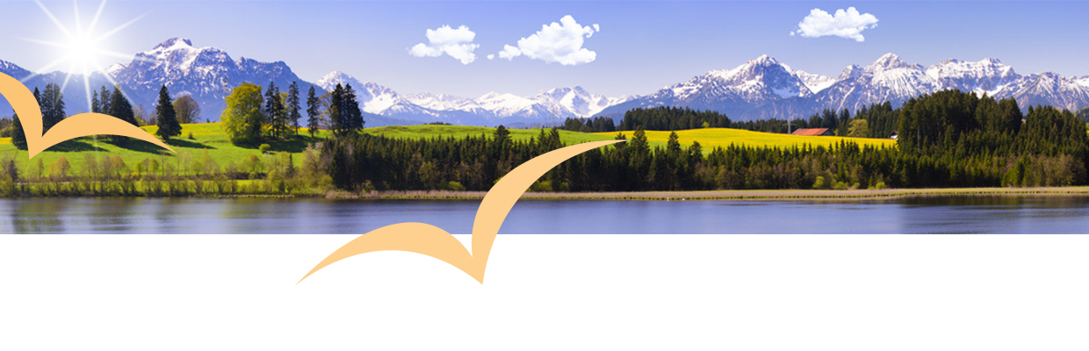

Auf Anregung des BBV-Bildungswerkes/der Landfrauen im BBV-Bildungswerk veranstaltet die BBV-Touristik GmbH:
Anmeldung:
BBV Geschäftsstelle Abensberg
Regensburger Torplatz 7
93326 Abensberg
Tel. 09443 9297110, Fax 09443 9297119
Weitere Informationen:
Reisebegleitung: Rita Schultes, Kreisbäuerin
Beförderung: Busreisen Heigl, Rohr
Pädagogische Konzeption:
BBV Bildungswerk im Bezirk Niederbayern

Lehrfahrten der Landfrauen
nach Schwaiganger – Glentleiten Freilichtmuseum

unsere Landfrauen-Lehrfahrt führt Sie in das südlichste Staatsgestüt Deutschlands Schwaiganger. Wir fahren über München ins Loisachtal.

Unser erstes Ziel ist das Haupt- und Landgestüt Schwaiganger, das staatliche Kompetenzzentrum für Pferdehaltung und Reiten in Bayern. Am Fuße der Alpen gelegen, beheimatet das Haupt- und Landgestüt die traditionellen Rassen Bayerisches Warmblut, Süddeutsches Kaltblut und Haflinger/Edelbluthaflinger.

Bei einem geführten Rundgang über das Gestütsgelände erfahren sie mehr über die Geschichte und den Pferdebetrieb.

Anschließend fahren wir zum Mittagessen auf die originelle Kreut-Alm.

Die Kreut-Alm liegt an einem der schönsten Flecken Oberbayerns: zwischen München und Garmisch-Partenkirchen, mitten im Loisachtal. Der Blick auf den Kochelsee und die umliegende Bergwelt ist grandios. Den alten Klosterbau umgeben Wiesen und Wälder.

Nach dem Mittagessen besuchen wir Südbayerns größtes Freilichtmuseum Glentleiten.
Das Freilichtmuseum Glentleiten ist das Museum des Bezirks Oberbayern für das ländliche Leben, Wohnen und Wirtschaften vergangener Jahrhunderte.

Bei täglichen Vorführungen werden ihnen traditionelle Berufe und Fertigkeiten gezeigt, die heute vielfach in Vergessenheit geraten sind.

Es liegt oberhalb von Großweil im oberbayrischen Voralpenland. Fast 70 Häuser und ihre Gärten warten darauf entdeckt zu werden und ihre Geschichten zu erzählen. Nachmittags erreichen wir das Hofcafe am Stern.

Auf einer malerischen Anhöhe liegt der Promberger Hof mit dem Hofcafe am Stern in idyllischer Einzellage. Bei einer Einführung von Frau Promberger erfahren sie die Details über die verschiedenen Sparten (Pferdepension, Ferienwohnungen, Hühnerhaltung, Hofladen, Hofcafe) des landwirtschaftlichen Betriebes.
Genießen Sie bei einer Tasse Kaffee und einem Stück Kuchen den einmaligen Panoramablick von der Sonnenterrasse auf den Kochelsee und das Gebirge. Am Spätnachmittag Heimfahrt.

Programm

ca. 8:00 Uhr Abfahrt in Abensberg

10:00 bis 12:00 Uhr Aufenthalt Schwaiganger Gestütshof

12:15 bis 13:34 Uhr Mittagessen auf der Kreutalm

14:00 bis 15:45 Uhr Aufenthalt Freilichtmuseum Glentleiten

16:00 bis 17:00 Uhr Kaffeepause Hofcafe am Stern

17:15 Uhr Rückfahrt

10:00 Uhr Betriebsbesichtigung des LVFZ Schwaiganger
Das Lehr-, Versuchs- und Fachzentrum für Pferdehaltung Haupt- und Landgestüt Schwaiganger in Bayern ist bekannt als Kompetenzzentrum für Pferdezucht von traditionellen bayerischen Rassen wie Bayerisches Warmblut, Süddeutsches Kaltblut und Haflinger.
Bei einem Vortrag erfahren Sie alles über die über eintausend jährige Geschichte und die aktuelle Ausrichtung in der Pferdezucht und Haltung. Die anschließende Führung durch das Gestüt gewährt Ihnen Blicke in die altehrwürdigen Gebäude und Ställe mit den Hengsten, „Landbeschälern“, Stuten und ihren Fohlen.

14:00 Uhr Betriebserkundung Freilichtmuseum Glentleiten
In reizvoller Voralpenlandschaft, zwischen Murnau und dem Kochelsee, liegt das Freilichtmuseum Glentleiten.
Im weitläufigen Museumsgelände mit Wald, Weideflächen und historischen Gärten sind rund 60 Gebäude, Bauernhöfe, Mühlen, Almgebäude, Werkstätten uvm. Die Teilnehmer folgen dem Themenweg "Der Mensch und sein Vieh", es geht dabei um selten gewordene Nutztierrassen, um ihre Haltung früher und heute und um den Umgang des Menschen mit seinen tierischen Mitbewohnern. Anschließend erfahren sie bei der Kennenlern-Tour an den elf Stationen mehr über das arbeitsintensive Wirtschaften oder wie die Wetzsteinmacher Wasser als Antriebskraft für Ihr Handwerk zu nutzen wussten.

16:00 Uhr Promberger Hof
Die Betriebsleiterin führt sie durch den Betrieb und informiert Sie über die Pferdehaltung und den Reiterbetrieb. Außerdem werden die verschiedenen Sparten (Pferdepension, Ferienwohnungen, Hühnerhaltung, Hofladen und Hofcafe des landwirtschaftlichen Betriebes erläutert.

Reisepreis: 48,00 Euro
(beinhaltet Beförderung, Führungen, Versicherung usw.)

